Poniedziałek – 06.04.2020

Tydzień : Wielkanoc
Temat: J jak jajka
Cele główne:
- zapoznanie z literą j – małą i wielką, drukowaną i pisaną,
- utrwalanie poznanych liter.

1. Karta pracy Czytam, piszę, liczę, s. 75.
Czytanie tekstu. Kończenie kolorowania obrazka.
2. Wprowadzenie litery j – małej i wielkiej, drukowanej i pisanej.
1. Oglądanie zdjęć (obrazków) różnych jajek (przepiórczych, kurzych, gęsich, strusich). Porównywanie ich wyglądu.
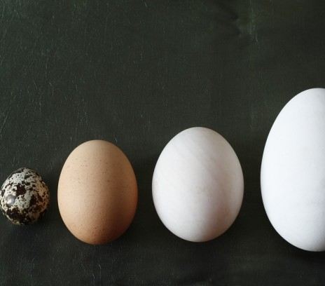

2. Zapoznanie z budową jajka.
Rodzic rozbija jajko – rozdziela je. Dziecko ogląda żółtko i białko, nazywa je.
3. Wymienianie potraw sporządzanych z jajek.
4. Podawanie nazw zwierząt, które wykluły się z jajek (ptaki, węże, krokodyle, dinozaury...).
5. Analiza i synteza słuchowa słowa jajko.
- Dzielenie słowa jajko na sylaby.
- Dzielenie słowa jajko na głoski.
- Co słyszycie na początku słowa jajko?
- Podawanie przykładów słów rozpoczynających się głoską j (jeleń, jagody, jogurt...), mających ją w środku (kajak, fajka, bajka...) oraz na końcu (kraj, maj, klej...).

6. Budowanie schematu słowa jajko.
7. Określanie rodzaju głoski.
- Wypowiadanie głoski j długo: jjjjyyy...
- Wypowiadanie głoski j krótko: j, j, j, j, j...
- Co możecie powiedzieć o tej głosce? (Jest to spółgłoska).

8. Budowanie modelu słowa jajko.
9. Podawanie imion rozpoczynających się głoską j (Jola, Janek, Justyna, Jowita...).
10. Analiza i synteza słuchowa imienia Janek.
Dzielenie imienia na sylaby, na głoski; budowanie jego schematu i modelu.
Zabawa ruchowa Wyścigi z jajkiem.
Zadaniem dziecka i rodzica, jest przebiec z jajkiem ( np. zgnieciona kulka z papieru) trzymanym na łyżce, do wyznaczonego miejsca i wrócić.
11. Pokaz litery j: małej i wielkiej, drukowanej i pisanej.
12. Umieszczenie poznanych liter: j, J, a, o, k, n, e, pod modelami słów jajko, Janek.
- Odczytanie wyrazów jajko, Janek.
13. Karty pracy, cz. 3, s. 72, 73, 74, 75.
- Określanie, co dzieje się na obrazku. Wskazywanie tego, co w nazwie zawiera
głoskę j. Czytanie tekstu.
- Dzielenie nazw obrazków na głoski. Rysowanie pod obrazkami odpowiedniej liczby okienek. Czytanie połączeń litery j z poznanymi literami. Łączenie liniami rymujących się wyrazów.
- Czytanie, jaki jest baranek, a jaka jest pisanka. Czytanie i kolorowanie odpowiednie jajek.
- Pisanie liter j, J w powietrzu, na podłodze, na plecach rodziców. Potem pisanie liter po śladach i samodzielnie.

14. Zabawa orientacyjno-porządkowa Pokaż pisankę.
Dziecko porusza się po pokoju. Na hasło Pokaż pisankę, zatrzymuje się i pokazuje na niby trzymaną w dłoniach pisankę.

15 . Karta pracy, cz. 3, s. 76.
- Rysowanie po śladach ozdób pisanek. Samodzielne ozdabianie ostatniego rysunku pisanki. Kończenie rysowania szlaczków.

16. Dla chętnych (załącznik- Pisanka symetria)
- Domaluj drugą połowę jajka.

